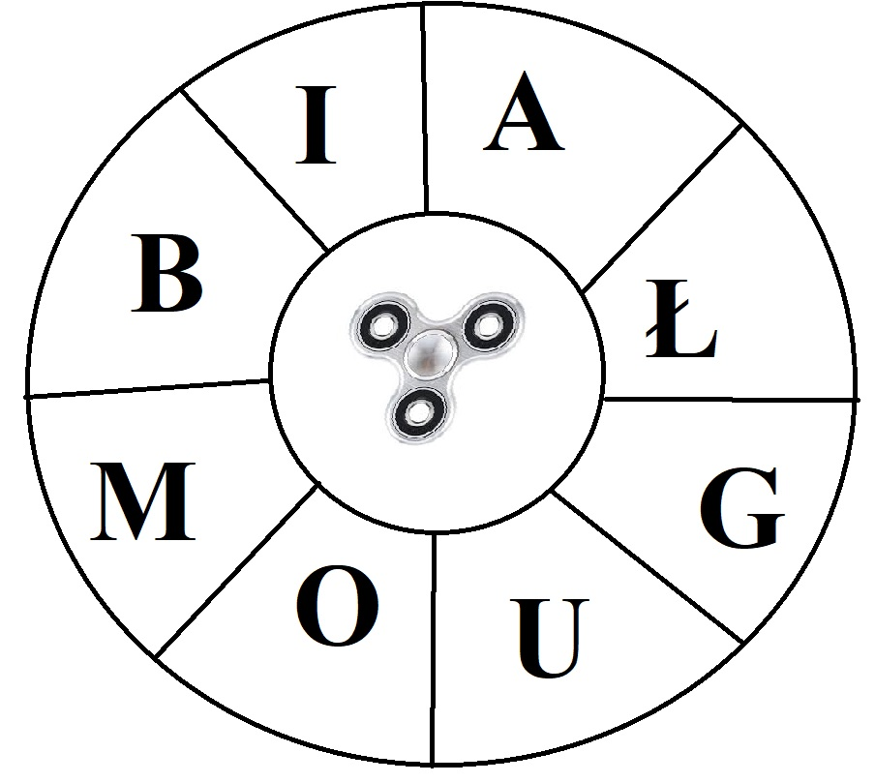

Wylosuj literki i wymyśl słowa zaczynające się na wylosowane literki. Udanej zabawy!

